Направление: 38.06.01 Экономика
Направленность: Экономическая теория, Экономика и управление народным хозяйством
1 год обучения
День | Пара | Дисциплина | Преподаватель | Аудитория
ВТОРНИК | 7 | Педагогика и психология высшей школы (лекция) | Рассказов Ф.Д., профессор | Ауд. К201
 | 8 | Педагогика и психология высшей школы (практика) | Рассказов Ф.Д., профессор | Ауд. К427
СРЕДА | 7 | Иностранный язык (лекция) | Ситникова А.Ю.,  ст. преп. | Ауд. К201
ПЯТНИЦА | 7 | Иностранный язык (практика) | Ставрук М.А., доцент | Ауд. К412
 | 8
СУББОТА | 2 | Экономические  системы (практика) | Воронина Е.В., доцент | Ауд. К509
Примечание: К – корпус по пр. Ленина,1

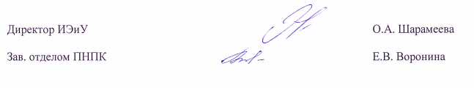

Направление: 38.06.01 Экономика
Направленность: Экономическая теория, Экономика и управление народным хозяйством

1 год обучения
День | Пара | Дисциплина | Преподаватель | Аудитория
ВТОРНИК | 7 | Педагогика и психология высшей школы (лекция) | Рассказов Ф.Д., профессор | Ауд. К201
 | 8 | Педагогика и психология высшей школы (практика) | Рассказов Ф.Д., профессор | Ауд. К427
СРЕДА | 7 | Иностранный язык (лекция) | Ситникова А.Ю.,  ст. преп. | Ауд. К201
ПЯТНИЦА | 7 | Иностранный язык (практика) | Ставрук М.А., доцент | Ауд. К412
 | 8
СУББОТА | 2 | Экономические  системы (практика) | Воронина Е.В., доцент | Ауд. К 509
Примечание: К – корпус по пр. Ленина,1

Направление: 38.06.01 Экономика
Направленность: Финансы, денежное обращение и кредит; Бухгалтерский учет, статистика

1 год обучения
День | Пара | Дисциплина | Преподаватель | Аудитория
ПОНЕДЕЛЬНИК | 8 | Информационные технологии в науке и образовании (практика) | Шевченко Е.А. | Ауд. У606
ВТОРНИК | 7 | Педагогика и психология высшей школы (лекция) | Рассказов Ф.Д., профессор | Ауд. К201
 | 8 | Педагогика и психология высшей школы (практика) | Рассказов Ф.Д., профессор | Ауд. К427
СРЕДА | 7 | Иностранный язык (лекция) | Ситникова А.Ю.,  ст. преп. | Ауд. К201
ПЯТНИЦА | 7 | Иностранный язык (практика) | Ставрук М.А., доцент | Ауд. К412
 | 8
Примечание: К – корпус по пр. Ленина,1

